Павлодар облысы білім беру басқармасының
Білім беруді дамытудың инновациялық орталығы

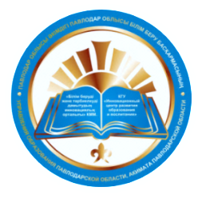

«Құқықтық мәдениеті толысқан қоғам»
ЖОБАСЫ

Жобаны әзірлеуші:
Павлодар облысы білім беру басқармасының
Білім беруді дамытудың инновациялық орталығы

Павлодар қ.

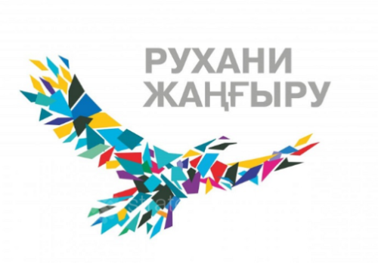

«Құқықтық мәдениеті толысқан қоғам»
ЖОБАСЫНЫҢ ТӨЛҚҰЖАТЫ

«Құқықтық мәдениет» арнайы жобасы
- ІС-ШАРА ТУРАЛЫ АҚПАРАТ

Атауы | «Құқықтық мәдениеті толысқан қоғам»
Жетекшісі
Демеушісі | -
Мақсаты | Педагогтердің құқықтық сауаттылық деңгейін арттыру
Міндеттері | - -Педагогтердің құқықтық сауаттылық деңгейін анықтау.  - -Заң ұйымдарымен, педагогтер кәсіптік одағымен, әлеуметтік қызметтермен, мүдделі тұлғалармен бірлесіп, педагогтердің құқықтық сауаттылық деңгейін арттыру бойынша іс-шаралардың кешенді жоспарын әзірлеу.  - -Педагогтердің құқықтық сауаттылық деңгейін арттыру бойынша іс-шаралардың кешенді жоспарын жүзеге асыру.  - -Жобаны жүзеге асырғаннан кейін педагогтердің құқықтық сауаттылық деңгейін анықтау.  - -Педагогтердің құқықтық сауаттылық деңгейін арттыру бойынша әдістемелік ұсынымдар әзірлеу.
Күтілетін нәтижелер | Педагогтердің құқықтық сауаттылық деңгейін арттыру
Индикаторлар | - Педагогтердің құқықтық сауаттылық деңгейін арттыру  - Жобаны жүзеге асыру аясында қамтылған педагогтер саны  - Білім алушылар арасында құқықбұзушылықтың азаюы  - Білімдік құқық мәселелері бойынша БАҚ-та ақпараттық кампания өткізу  - Білімдік құқық саласында құзыретті заңгер-практиктер, заң мамандарын, құқықтанушылар, ғалымдарды тарту.  - Білімдік құқық мәселелері бойынша әлеуметтік желілерде жарияланымдар орналастыру
Басқа қатысушылар мен стейкхолдерлер | Құқықтанушылар, заңгерлер, ЖОО-лар оқытушылары, педагогтер кәсіподағының қызметкерлері
Іске асыру мерзімдері | 2020 жылғы желтоқсан – 2021 жылғы желтоқсан
Іске асыру орны | Павлодар облысының мектепке дейінгі және орта білім беру ұйымдары
Құны | Білім беру ұйымдары әкімшілігінің біліктілігін арттыру кезінде шығындар болуы мүмкін

2. ЖОБАНЫҢ НЕГІЗГІ КЕЗЕҢДЕРІН ІСКЕ АСЫРУ КЕСТЕСІ

№ | Міндеттері | Нәтижелер көрсеткіштері | Іске асыру мерзімдері
№ | Міндеттері | Нәтижелер көрсеткіштері | Басталуы | Аяқталуы
1 | Ұйымдастырушылық кезең
1.1 | Педагогтердің құқықтық сауаттылық деңгейін арттыру бойынша жоба әзірлеу | Педагогтердің құқықтық сауаттылық деңгейін арттыру бойынша жоба | Қараша 2020 ж. | Желтоқсан 2020 ж.
2 | Негізгі кезең
2.1 | Педагогтердің құқықтық сауаттылық деңгейін анықтау | Құқықтық сауаттылық деңгейі бойынша анықтама  Диагностика нәтижелерінің талдауы | Желтоқсан 2020 ж. | Желтоқсан  2020 ж.
2.2 | Заң ұйымдарымен, педагогтер кәсіподағымен, әлеуметтік қызметтермен, қызығушы тұлғалармен бірлесе отырып,  педагогтердің құқықтық сауаттылық деңгейін арттыру бойынша іс-шаралардың кешенді жоспарын әзірлеу | Педагогтердің құқықтық сауаттылығын арттыру бойынша жұмыс жоспары | Қаңтар  2021 ж. | Қаңтар  2021 ж.
2.3 | Педагогтердің құқықтық сауаттылығын арттыру бойынша іс-шаралардың кешенді жоспарын жүзеге асыру | 1) Құқықтық лекторий өткізу  2) Білім беру құқығымен байланысты өмірден алынған проблемалық жағдайларды шешуге бағытталған практикалық бағыттағы семинарлар өткізу;  3) Әр білім беру ұйымында білім беру саласындағы нормативтік-құқықтық актілерді түсіндіру, құқық негіздері бойынша семинарлар өткізу (ауылдық жерлерде ресурстық орталықтар); 4) Білім беру ұйымдарының әкімшілігі үшін білім беру құқығы бойынша біліктілікті арттыру курстарын өткізу;  5) Білім беру құқығы мәселелері бойынша коучинг, тренингтер өткізу (жанжалдарды шешу, медиация және т.б.);  6) Білім беру құқығы мәселелері бойынша педагогтер үшін онлайн-кеңестер өткізу;  7) Педагогтер арасында білім беру құқығы бойынша олимпиада өткізу;  8) Білім алушылардың құқықтық сауаттылығын арттыру мақсатымен облыстық әлеуметтік жобалар конкурсын өткізу;  9) «Білу құқығы!» білім беру хакатонын өткізу. | Қаңтар  2021 ж. | Қараша  2021ж.
3 | Қорытынды кезең
3.1 | Педагогтердің құқықтық сауаттылық деңгейін анықтау | Диагностика нәтижелерінің талдауы. Жоба қорытындыларын шығару. | Қараша  2021ж. | Желтоқсан  2021ж.
3.2 | Педагогтердің құқықтық сауаттылығын арттыру бойынша әдістемелік ұсынымдар әзірлеу | Педагогтердің құқықтық сауаттылығын арттыру бойынша әдістемелік ұсынымдар | Қараша  2021ж. | Желтоқсан  2021ж.

